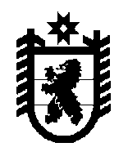
Республика Карелия
Совет Олонецкого городского поселения –
представительный орган муниципального образования

РЕШЕНИЕ

от 22.08.2023 года № 29
Об отчете администрации Олонецкого
национального муниципального района
о выполнении мероприятий по наказам
избирателей депутатам пятого созыва
по итогам первого полугодия 2023 года

Заслушав и обсудив информацию Христофоровой Т.М.,

Совет Олонецкого городского поселения – представительный орган муниципального образования
РЕШИЛ:
Информацию принять к сведению.

Глава Олонецкого городского поселения –
председатель Совета Олонецкого
городского поселения Д.В. Васильев

